Куда: г
Уважаемые господа!
Компания «Спецприцеп» совместно с официальным дилером по РФ ООО "МаксКар" благодарит Вас за интерес к нашей продукции и имеет честь представить ее Вам в виде коммерческого предложения.
Коммерческое предложение №586П от 03.12.2019 г.
Низкорамный 4-х осный трал СпецПрицеп 994274, 52 тонны, приставные трапы 20 градусов, фитинги под 1*40, 2*20 контейнера, выдвижные коники.
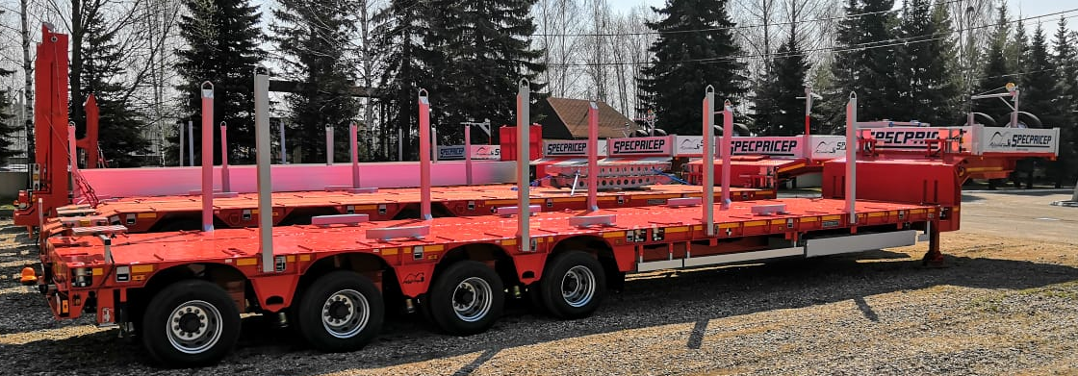
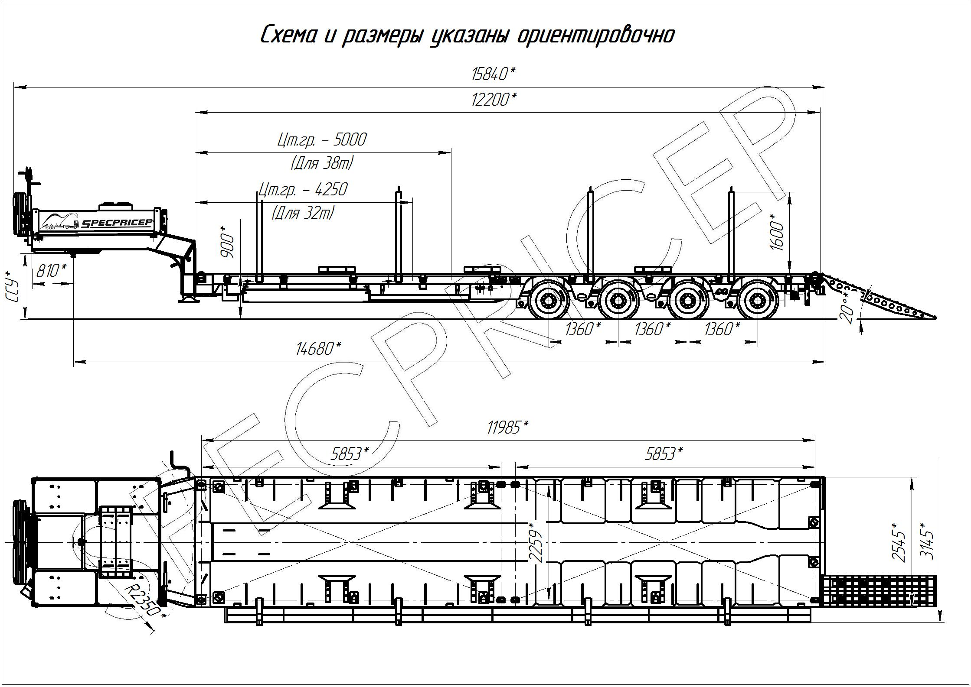

Обозначение полуприцепа | SPECPRICEP 994274
Страна производитель | Российская Федерация
Год выпуска | 2019
Тип полуприцепа | Автомобильный четырёхосный.
Основной тягач | седельный
Масса перевозимого груза, кг. | 45 000
Масса снаряженного полуприцепа, кг., ориентировочно | 12 500
Технически допустимая максимальная (полная) | 56 500
Технически допустимая максимальная масса на (распределение полной массы на дорогу), кг ориентировочно  - через седельно-сцепное устройство тягача  - через шины колес четырёх осной тележки | 17 000  39 500
Габаритные размеры полуприцепа в транспортном положении, мм, не более:  - длина  - ширина  - высота (max) | 15 840  2 545  3 950 max
Размеры грузовой платформы, мм, не более:  - длина  - ширина  - высота (погрузочная высота под нагрузкой) | 12 200  2 545  900
Высота ССУ, мм | 1 300
Рама полуприцепа | Силовые элементы рамы изготовлены из высокопрочной стали.
Настил | Металлический
Переднее опорное устройство | Механическое, с двухскоростным приводом.
Подвеска | Пневматическая ROR (Италия) с краном изменения высоты платформы
Количество осей, шт. | 4  1-я, 2-я, 3-я стационарные, 4-ая самоустанавливающаяся.
Оси, производитель. | ROR (Италия)
Количество колес, шт.:  - всего  - в том числе запасных | 18  2
Шины | 235/75 R17,5
Диски | Стальные диски 6.75х17.5
Давление в шинах, кПа (кгс\см²) | 850 (8,5)
Тормозная система | EBS WABCO c функцией против опрокидывания  Панель управления стояночным тормозом на боковой части полуприцепа.
Тормоза:  - рабочие  - стояночный | С пневматическим приводом  по 2-х проводной схеме  Привод от пружинных энергоаккумуляторов
Сцепной шкворень | по ГОСТ 12017-81.
Электрооборудование | Двухпроводное с питанием от тягача, напряжением 24 В. Количество и расположение приборов по ГОСТ 8769-75, разъемные соединения по ГОСТ 9200-76
Комплектация: | - стальные трапы приставные, с углом заезда 20⁰ ,  - контейнерные фитинги 8 шт.,  - выдвижные уширители грузовой площадки до 3 145,  - механические опоры,  - лебедка для подъема запасного колеса,  - алюминиевые съемные борта на гусаке 400  мм,  - петли для закрепления груза,  - брызговики,  - тракозацепы,  - оцинкованные стопора от бокового смещения,  - противооткатные упоры,  - оцинкованные выдвижные знаки  негабаритного ТС 4 шт.,  - Smart Board  - розетка под проблесковый маячок,  - конники высотой 1600 (раздвижные 3145мм),  - сумка с ЗИП.
Покраска: | Перед покраской рама полуприцепа походит дробеструйную обработку и частичную обработку цинком.  Наносится антикоррозионный грунт и эмаль в 2 слоя.  Контурная светоотражающая пленка  Цвет полуприцепа: красный.
Документация | Руководство по эксплуатации  Технический паспорт
Цена в данной комплектации на условиях самовывоза г. Тверь, при поставке 1 единицы: | 3 550 000 российских рублей.
Срок поставки: | В наличии в г. Тверь, готов к отгрузке
Гарантия: | 12 месяцев
Условия оплаты: | оплата в российских рублях, предоплата 100%,
Производство ООО «Компания «Спецприцеп» сертифицировано по ISO 9001 (регистрационный № РОСС RU.ИС06.К00058).
Цена полуприцепа в данной комплектации составляет самовывозом из г. Тверь:
3 550 000 руб, в т.ч. НДС 20%.

Доставка до Новосибирска + 120 000 руб.
В данный трал возможно добавить дополнительные опции:
- механизм подъема передней оси + 80 000 руб..
- металлоконструкция с тентом на гусаке + 30 000 руб.

Условия оплаты – предоплата 100%
Срок действия коммерческого предложения до 15.12.2019 г.
Гарантия: 12 месяцев.
Производство ООО «Компания «Спецприцеп» сертифицировано по ISO 9001 (регистрационный № РОСС RU.ИС06.К00058).
Компания «Спецприцеп» заинтересована во взаимовыгодном и долгосрочном сотрудничестве с Вами.

Скачать фото с сайта:
https://www.maxcar54.ru/catalog/pritsepy-i-polupritsepy/traly/nizkoramnyy-tral-spetspritsep-994274-45-pristavnye-trapy/

посмотрите наши свежие фото и видео с завода:
https://cloud.mail.ru/public/KFuT/zN7hXQ3Hh

С уважением, Карнаков Вячеслав Владимирович
директор ООО "МаксКар"
8 (383) 233-32-53
8-913-752-39-76
8-913-477-09-39 (служебный)
стоянка - г. Новосибирск, ул. Кубовая, 60.
(карьер Мочище, ост. Объединение 4, автобаза "КатуньТранс")
maxcar54@mail.ru
www.maxcar54.ru
https://www.youtube.com/channel/UCIiFI5uro5xB8fkw0N0pyRg/videos

